

Estado do Tocantins

Poder Legislativo

REQUERIMENTO Nº

EXCELENTÍSSIMO SENHOR PRESIDENTE DA ASSEMBLEIA LEGISLATIVA DO ESTADO DO TOCANTINS

*Requer ao Presidente da Assembleia Legislativa do Tocantins o envio de expediente ao Senhor Secretário de Saúde, solicitando que intensifique junto aos municípios, campanha de prevenção a HIV/AIDS, entre os jovens de 14 a 29 anos.*

O Deputado que o presente subscreve vem nos termos regimentais desta Augusta Casa de Leis, após anuência do Plenário vem requerer a Vossa Excelência o envio de expediente ao Senhor Secretário de Saúde, solicitando que intensifique junto aos municípios, campanha de prevenção a HIV/AIDS, entre os jovens de 14 a 29 anos.

**JUSTIFICATIVA**

Este público está na contramão do restante da população, quem tem registrado queda nos casos da doença. De modo geral, em 2021 foram 35.246 novos registros da doença causada pelo vírus HIV, número 18,5% menor que os 43.225 casos relatados em 2011. Entre os homens de 14 a 29 anos, porém, no mesmo período, a notificação de pessoas com Aids passou de 6.641 ao ano para 7.970 – aumento de 20%. Entre as mulheres, a tendência foi de queda, embora o total também seja expressivo.

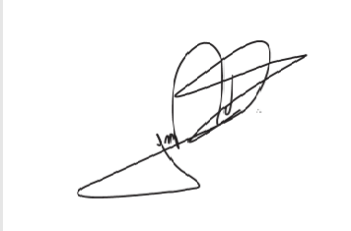

JORGE FREDERICO

Deputado Estadual